Esto parece una imagen normal de japoneses, en una la plantación de arroz normal
Pero a medida que se desplaza hacia abajo, emerge un cuadro como el arroz crece.
Hacia la parte inferior, las imágenes están subtituladas con una explicación de este arte único.

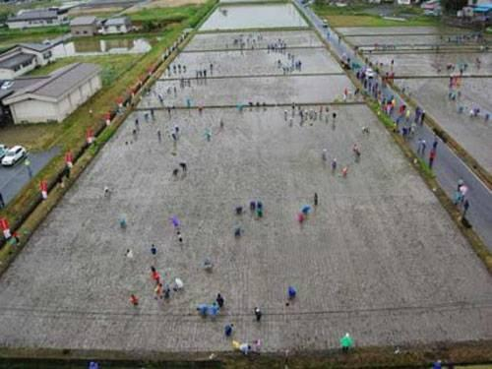

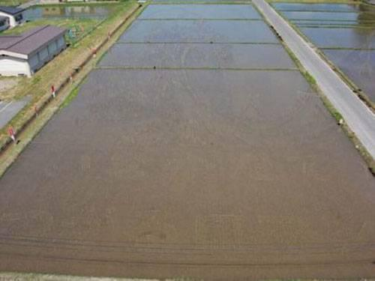
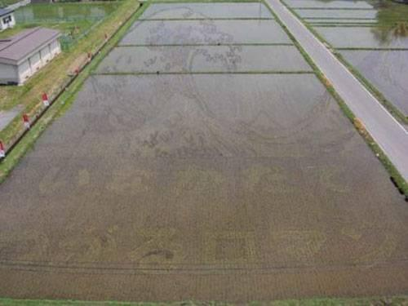

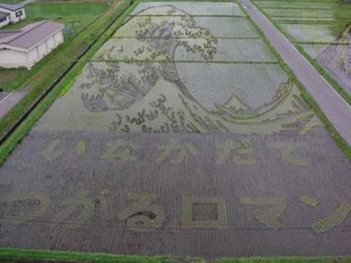
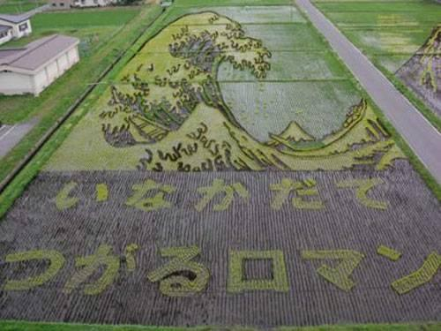

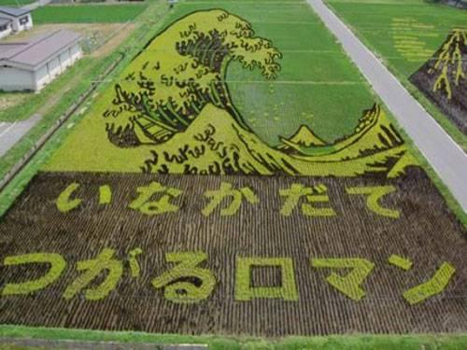

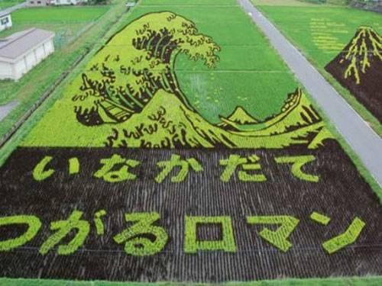

Es impresionante el arte de los cultivos que ha surgido a través de los campos de arroz en Japón, pero esto no es una creación extraterrestre. Los diseños han sido hábilmente sembrados.
Para la creación de las imágenes, los agricultores no usan tinta .
En cambio, utilizan las plantas de arroz de color diferentes, que han sido estratégicamente dispuestas y cultivadas en los campos de arroz.
Cuando avanza el verano y las plantas crecen, las ilustraciones detalladas comienzan a emerger.
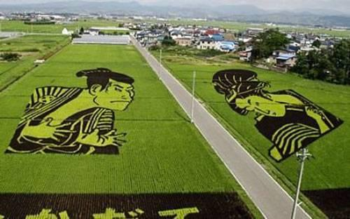

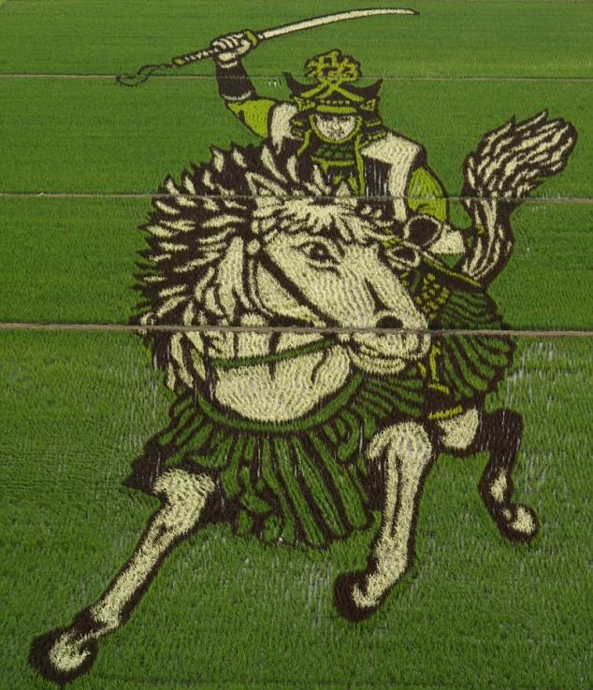

Un guerrero Sengoku a caballo ha sido creado a partir de cientos de miles de plantas de arroz.
Los colores son creados por el uso de variedades diferentes. Esta foto fue tomada en Inakadate, Japón.

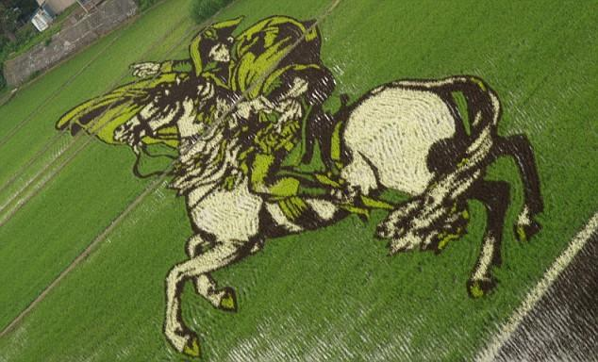
Napoleón a caballo puede ser visto desde el cielo. ha sido plantado con precisión y planeado durante meses por los granjeros de esta localidad.
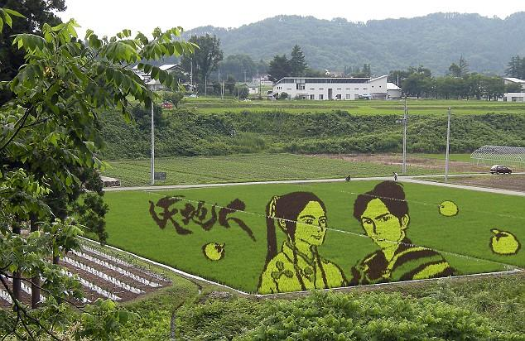

Un personaje de ficción, el guerrero y su mujer, cuyas vidas forman parte de series de televisión.

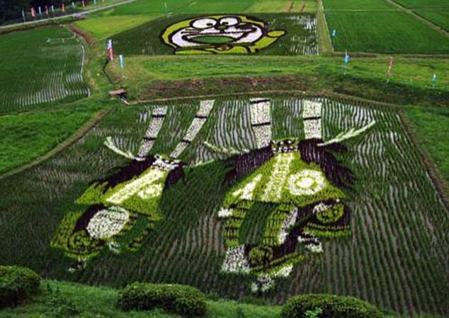
Este año, varias obras de arte han aparecido en el arroz de otras zonas agrícolas de Japón,
como la imagen de Doraemon y los ciervos bailarines
Los agricultores crean los murales de la siembra utilizando el arroz un poco morado y amarillo Kodaimai junto con sus hojas verde del local Tsugaru-hojas, una variedad romana, para crear los patrones de color en el tiempo entre la siembra y la cosecha en septiembre.
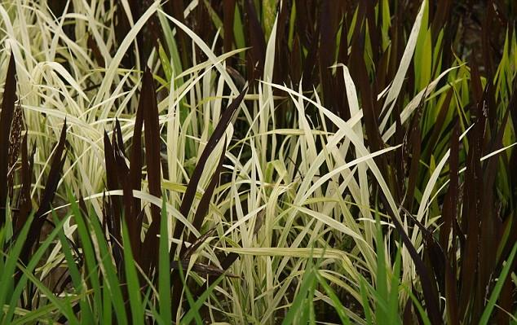
Desde el nivel del suelo, los diseños son invisibles, y los espectadores tienen que subir a la torre del castillo de la aldea para obtener una visión de la obra.
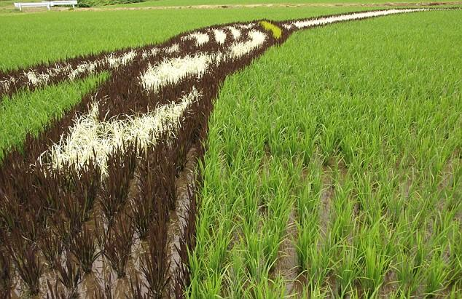
Acercando la imagen, la colocación cuidadosa de los miles de plantas de arroz en los arrozales pueden ser vistos.
Este arte se inició en 1993 como un proyecto de revitalización local, una idea que surgió de las reuniones de los comités de aldea.
Las diferentes variedades de plantas de arroz crecen junto a las otras para crear obras maestras.
En los primeros nueve años, los trabajadores de las aldeas y agricultores locales ampliaron un diseño simple del Monte Iwaki cada año.Pero sus ideas se fueron haciendo más complicados y atrajo más la atención.

En 2005, los acuerdos entre los propietarios de tierras permitió la creación de enormes espacios de arte con plantas de arroz Un año más tarde, los organizadores empezaron a utilizar computadoras para diseñar con precisión cada parcela de plantación de las cuatro variedades de arroz de diferentes colores que llevan las imágenes de la vida.

